**ПРОЕКТ**

**ТЕМА**

**Разделяне на компютърна мрежа на 2/4 подмрежи**

**с Cisco Packet Tracer**

**УЧЕНИК: . . . . . . . . . . . . .**

**СПЕЦИАЛНОСТ: 5230502 Компютърни мрежи**

**ПРОФЕСИЯ: Техник на компютърни системи**

**ПРЕПОДАВАТЕЛ: инж. Георги Сачков**

**СОФИЯ**

**2024**

# ПРАКТИЧЕСКА ЧАСТ

Таблица 1

|  |  |  |
| --- | --- | --- |
| parameter | IP address or value | № subnet |
| subnet ID ИМЕ на МРЕЖАТА | 192.168.ххх.ххх | 1 |
| first host address /gateway/ Рутер 1-ви хост | 192.168.ххх. ххх |  |
| last host address последен хост | 192.168.ххх. ххх |
| broadcast address броадкаст | 192.168.ххх. ххх |
| CIDR notation битове на подмрежата | /хх |
| subnet mask маска | 255.255.255. ххх |
| number of hosts per subnet брой хостове | Хх |
| subnet ID | 192.168.ххх. ххх | 2 |
| first host address /gateway/ | 192.168.ххх. ххх |  |
| last host address | 192.168.ххх. ххх |
| broadcast address | 192.168.ххх. ххх |
| CIDR notation | / ххх |
| subnet mask | 255.255.255.ххх |
| number of hosts per subnet | Хх |
| subnet ID | 192.168.ххх.ххх | 3 |
| first host IP address /gateway/ | 192.168.ххх.ххх |  |
| last host IP address | 192.168.ххх.ххх |
| broadcast address | 192.168.ххх.ххх |
| CIDR notation | /хх |
| subnet mask | 255.255.255.ххх |
| number of hosts per subnet | Хх |
| subnet ID | 192.168.ххх.ххх | 4 |
| first host address /gateway / | 192.168.ххх.ххх |  |
| last host address | 192.168.ххх.ххх |
| broadcast address | 192.168.ххх.ххх |
| CIDR notation | /хх |
| subnet mask | 255.255.255.ххх |
| number of hosts per subnet | Хх |

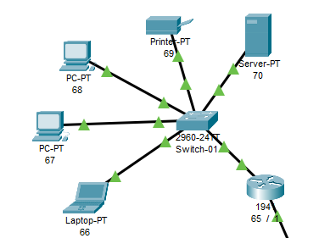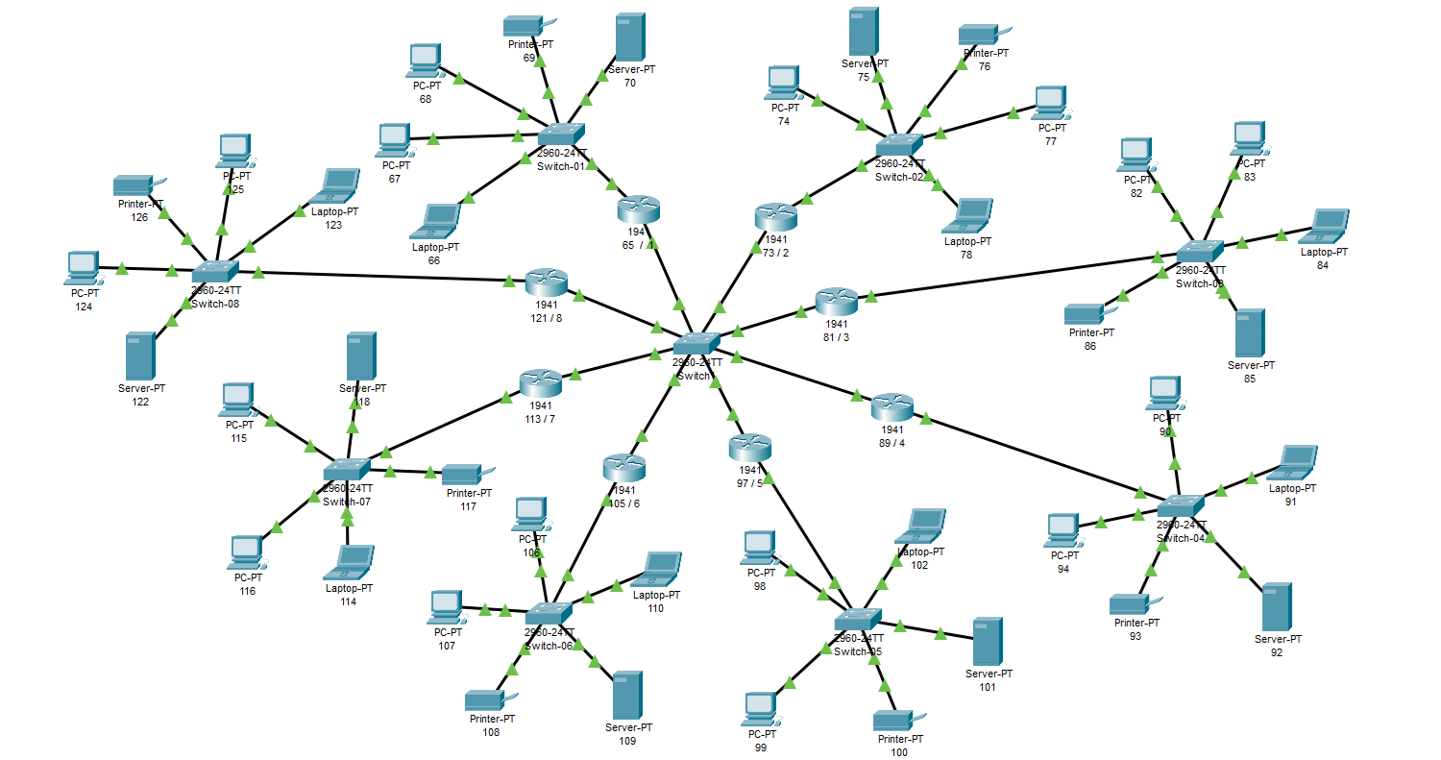 Фиг.1. Обща структурна схема на 2 или 4 броя подмрежи.

Фиг.2. структурна схема на подмрежа

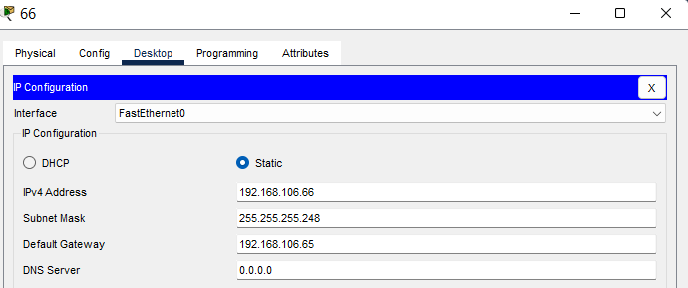Картина, която съдържа текст, екранна снимка, софтуер, номер

Описанието е генерирано автоматично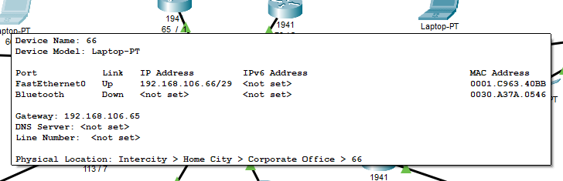 Фиг.3. Екранна снимка на конфигуриране на хост с IP адрес Фиг.4. Екранна снимка за хост от подмрежа.

Фиг.5. Екранна снимка на конфигуриране на рутер от подмрежа.

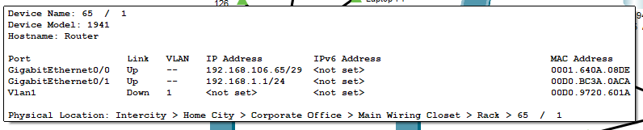Фиг.6. Екранна снимка за рутер от подмрежа

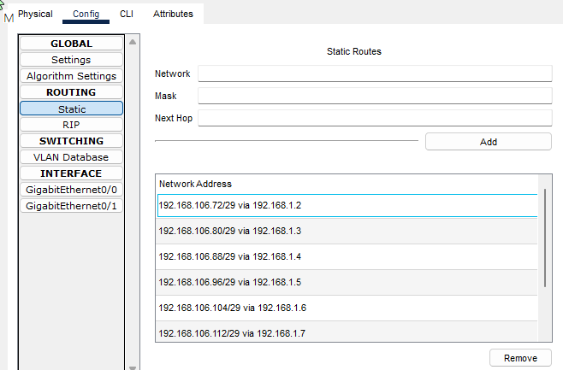

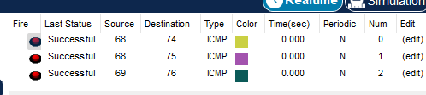Фиг.7. Екранна снимка на маршрутизиращата таблица на рутер.

Фиг.8. Екранна снимка след  ping  между хостове в различни подмрежи.

**Конфигуриране на 1-ви рутер**

от задание IP адрес на рутера 192.168.ххх.ххх/хх

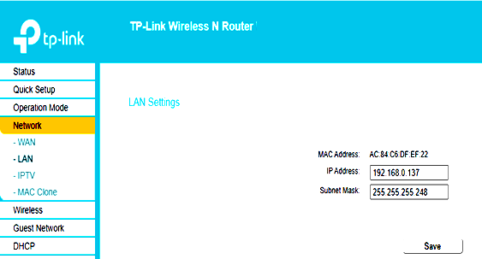

Фиг.9. Конфигуриране на  IP адрес на 1-ви рутер в меню **Network**.

Картина, която съдържа текст, екранна снимка, Шрифт, номер

Описанието е генерирано автоматичноФиг.10. Конфигуриране на IP адрес на първият рутер на вашата първа подмрежа.

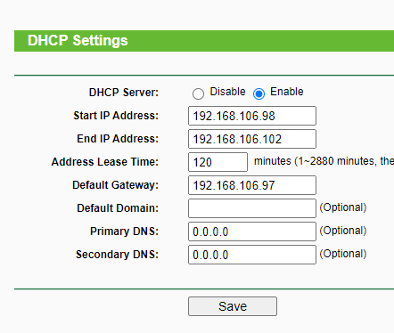конфигуриране на DHCP да раздава адреси от подмрежа

Фиг.11. Конфигуриране  на DHCP как да раздава адреси от подмрежата.

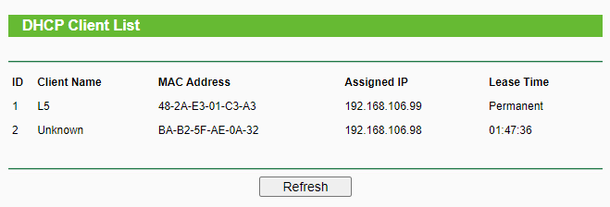-фиксиране по MAC адрес на конкретен IP адрес

Фиг.12. Фиксиране по MAC адрес на PC и GSM по конкретен IP адрес.

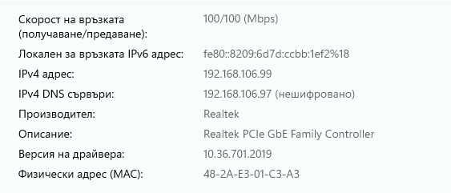Фиг.13. IP settings на компютъра в Windows - показване адресите.

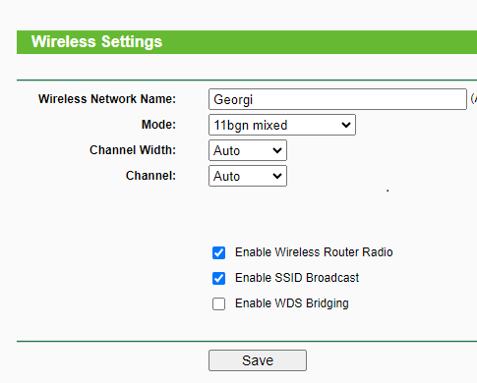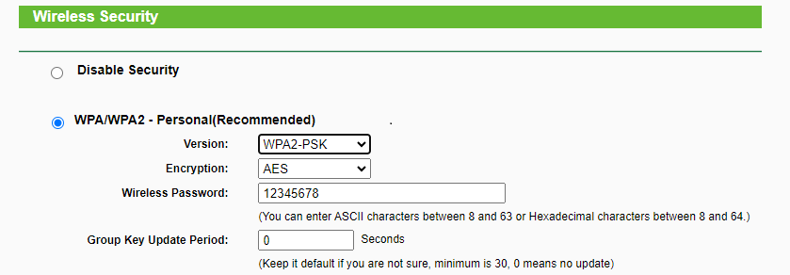Фиг.14а,б Конфигуриране на WPA/WPA2 – Personal - Wireless security settings.

Фиг.15. Конфигуриране на Wi-Fi - задаване на SSID име на ученика и парола.

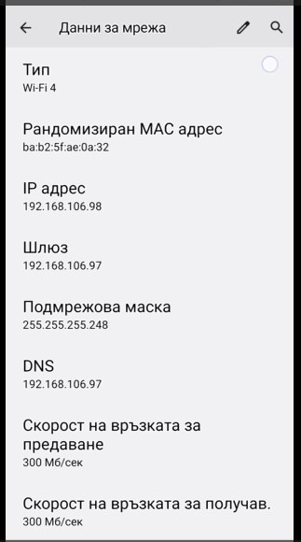Фиг.16. Екранна снимка от телефон на настройката на адресите